
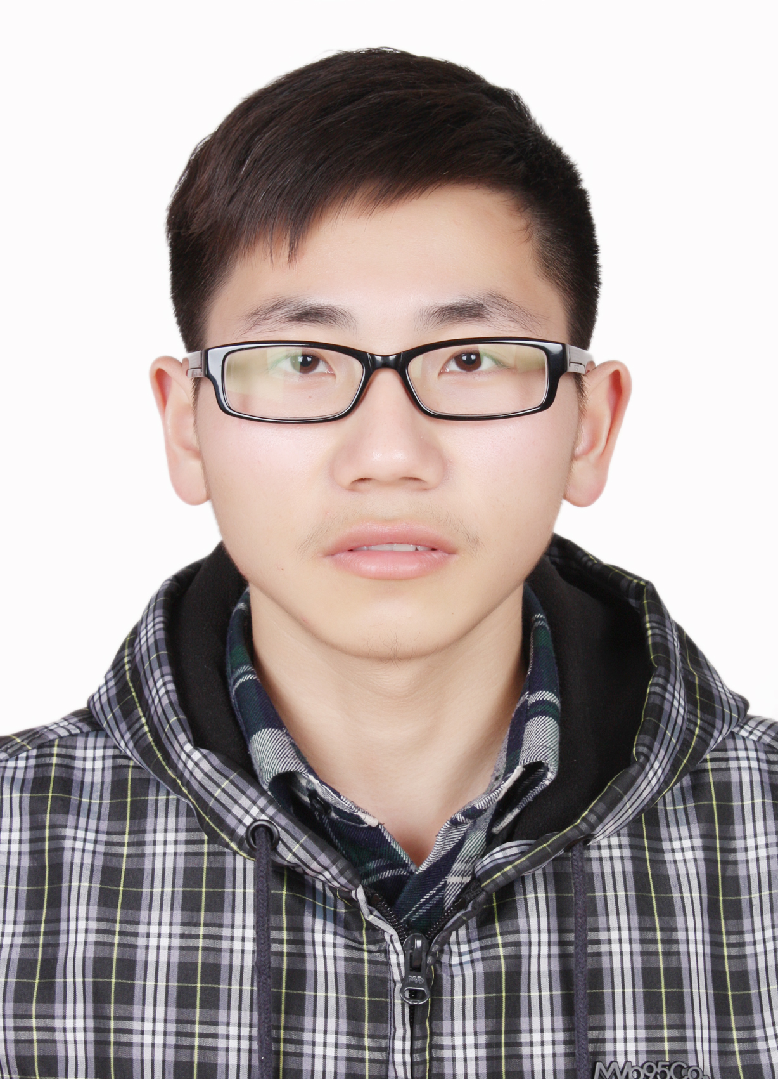
个 人 简 历
姓名：张科 英文名：Carl
性别： 男 民族： 汉
出生年月：1994年10月 爱好: 骑行 探索未知
现居：成都双流
Email：843537091@qq.com
TEL：187-8225-0061 / 186-1275-6134
身份证号：511623199410163937 投递职位：产品运营
教育背景
西南民族大学 经济学院 金融学专业
自我评价
善于与人沟通，组织协调团队合作
拥有良好的学习态度，积极吸收各类知识，不断提升自身能力
乐于挑战自我，勇于面对生活和学习工作中的各项挑战
较好的组织协调能力，能合理安排成员进行团队不同的工作
项目/竞赛经历
2015年4月 大学生创新创业项目——致果品
2015年4月 大学生创新创业项目——印象传媒—校园新媒体运营
2014年12月 对传统养老及商业养老的研究—以成都地区为例——校级优秀项目
2014年11月 联合利华未来营销精英挑战赛——全国二等奖(最佳执行奖)
2014年6月 创行世界杯中国站总决赛——全国三等奖
2014年6月 大学生创新创业项目——专属民大人的实践平台-艺美辅导中心—校级优秀项目
2014年4月 创行世界杯中国站西部区域赛——一等奖
2014年3月 “创青春”全国大学生创新创业大赛——四川省铜奖
2013年11月 西南民族大学第二届计算机技能大赛——三等奖
活动经历
2013年11月 策划西南民族大学第二届计算机技能大赛
2013年10月 主持西南民大计算机应用与发展协会新生见面会
工作经历
2015年6月 用友网络科技股份有限公司——集团网络营销总监助理（实习至今）
2014年4月 成都华美华硕科技有限公司校园代理
2013年7月 成都东骏快捷物流有限公司兼职人员
2013年3月 成都宏道科技有限公司校园代理
在校实践经历
2014年3月—2015年4月 西南民族大学Enactus创行团队“生生不息”项目经理兼财务官
2014年3月—2015年4月 计算机应用与发展协会人力资源部副部长
2013年10月—2014年3月 计算机应用与发展协会宣传部副部长
2012年10月—2013年9月 计算机科学与技术学院学生会外联部干事

